ASSOCIATION ILE-DE-FRANCE
POUR LE DEVELOPPEMENT DE L’EDUCATION
ET LA RECHERCHE SUR L’AUTISME
DANS L’ESSONNE


Notre histoire

AIDERA Essonne est une association de familles, fondée en 1989 par un regroupement de parents et de professionnels concernés par l’autisme et les autres troubles envahissants du développement (T.E.D.). Partant du constat que de nombreuses familles étaient en difficulté voire en grande détresse, et compte tenu des carences quantitatives et qualitatives dans la prise en charge de ce handicap, les membres de l’Association se sont mobilisés pour créer des structures adaptées et pour offrir aux enfants, adolescents et adultes une éducation et un accompagnement ainsi que des soins adaptés qui permettent de soulager leur souffrance et d’apporter une aide à leur fratrie et leur famille.

L’objectif premier d’AIDERA Essonne est :
- d’améliorer sans cesse la qualité de vie des personnes avec autisme ou autres T.E.D.,
- de leur apporter les apprentissages les plus adaptés afin de les aider à développer leurs moyens de communication, leurs compétences sociales et leur autonomie,
- d'ouvrir le champ de leurs intérêts et de leurs activités, souvent restreints au préalable, pour une insertion et un épanouissement optimisés, dans un parcours de vie le plus harmonieux possible.

Dès sa création l’Association a privilégié l’accueil et l’accompagnement de personnes avec autisme ou autres T.E.D. sévères, avec ou sans pathologies associées, et sans discrimination par rapport à l’efficience.

AIDERA Essonne a ainsi créé trois établissements pour répondre au mieux aux besoins des personnes avec autisme ou autres T.E.D. (jeunes enfants, adolescents et adultes) :
· L’IME (Institut Médico-Educatif) «Notre Ecole», ouvert en 1992, accueille 32 enfants de 3 à 20 ans, à Sainte Geneviève des Bois (91) . Depuis septembre 2015 lui est rattaché une Unité d’Enseignement Maternelle spécifique autisme (UEMA)pour 7 jeunes enfants et depuis la rentrée 2018 une Unité d’Enseignement Elémentaire spécifique autisme (UEEA) pour 10 enfants
· La MAS (Maison d’Accueil Spécialisée) « L’Alter Ego », ouverte en 2005 à Mennecy (91), accueille et héberge 40 adolescents et adultes en Internat ou Internat/externat-Alternatif.
· Le SESSAD (Service d’Education Spécialisée et de Soins A Domicile) Les Pitchounets» ouvert en 2009, à Ste Geneviève des Bois (91) pour 12 enfants de 18 mois à 8 ans a bénéficié d’une extension importante avec, depuis 2018, une capacité d’accompagnement de 44 enfants de 18 mois à 20 ans. Il s’appelle désormais « Confluences » et intervient sur tout le Nord-Essonne.

Depuis 2014, AIDERA ESSONNE poursuit sa mission au sein du GAPAS (Groupement des Associations Partenaires d’Action Sociale) avec les associations ANPEA (Association Nationale Parents Enfants Aveugles), Art et Education, et la Vie Autrement.

Nos valeurs
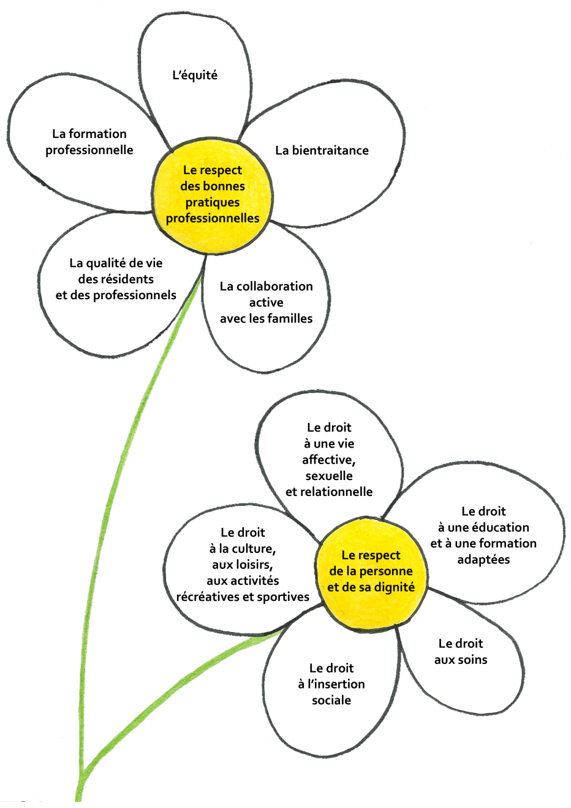
Nos finalités
Oeuvrer à créer et gérer au sein du GAPAS des établissements et services apportant une prise en charge et un accompagnement adaptés aux besoins spécifiques des personnes avec autisme ou autres T.E.D.:
 en prenant en compte les avancées scientifiques sur l’autisme ainsi que les évolutions et la diversification des méthodes éducatives adaptées,
 en veillant à ce que soient respectées les préconisations de bonnes pratiques relatives à l'autisme de la HAS et de l'ANESM,
  en privilégiant la co-construction avec les familles du projet individualisé et de ses évolutions et ce tout au long du parcours de vie en tenant compte des centres d’intérêt et des compétences de chacun,
 en diversifiant l’accueil, les hébergements (accueil de jour, internat et/ou externat séquentiels) tout en tendant vers une insertion en milieu ordinaire pour les plus autonomes sous forme, par exemple, d’appartements adaptés,
 en favorisant l’inclusion en milieu scolaire si possible,
 en affirmant une volonté de créer une hétérogénéité de la population accueillie dans les groupes, propice à la dynamique individuelle.
 en garantissant l’équité à chacun dans la qualité des prises en charge.

Offrir à chacun un devenir inscrit dans un parcours de vie digne de ce nom et sans rupture, tendant vers le droit commun :
 aider à être : par le développement de diverses activités éducatives, fonctionnelles, cognitives, culturelles et sportives ainsi que par une vigilance médicale et psychologique indispensable au bien-être, sans oublier la prise en compte de la sexualité principalement pour les adolescents,
 aider à appartenir : en créant des établissements perméables de l’intérieur vers l’extérieur et réciproquement, intégrés dans la cité où les acteurs que côtoie la personne avec autisme ou autres T.E.D. ne sont pas que des soignants et où elle peut acquérir et développer le sens de sa propre utilité sociale,
 aider à devenir : en donnant la possibilité à la personne avec autisme ou autres T.E.D. de diversifier son orientation, de changer de type d’établissement ou de service, selon sa propre évolution et les périodes de sa vie.

Continuer à développer la collaboration et le partenariat avec :
 les associations partageant les mêmes valeurs afin de défendre ensemble des projets, notamment au sein d'Autisme 91 dont Aidera-Essonne est membre fondateur,
 le Centre de Ressources Autisme Ile de France (CRAIF) par sa participation aux instances de son association gestionnaire « Parents et Professionnels pour l’autisme en Ile-de-France »(PEPA),
 les instances territoriales concourant à la réflexion sur l’évolution de la prise en charge de l’autisme,
 les instances départementales dans le champ du handicap où notre association est représentée, telles que
- la Commission des Droits et de l’Autonomie des Personnes Handicapées (CDAPH),
 le secteur médical public ou libéral (dentiste, ophtalmologiste, pédicure-podologue, centre anti douleur …),
 le secteur psychiatrique,
 les Unités Mobiles d’Intervention en Ile de France (UMI),
 les établissements spécialisés permettant des échanges d’activités,
 les organisations culturelles et sportives adaptées,
 les organismes de vacances adaptées.

Nos projets
Compte tenu des besoins constatés et des importantes listes d’attente de tous les établissements spécifiques, nous sommes amenés :
 à réfléchir sur le devenir de nos établissements existants,
 à inventer des formes innovantes de structures répondant au nouveau cadre du secteur médico-social. Celles-ci, plus ouvertes sur l’extérieur, resteront incontournables, le milieu ordinaire ne pouvant répondre hélas aux besoins de tous, en particulier aux situations les plus complexes.

Projet d'extension de la capacité d'accueil de la MAS L'Alter Ego

Partant des constats suivants :
- le nombre croissant de jeunes adultes, relevant de l'amendement Creton, qui sont maintenus à l' IME Notre Ecole faute de places en établissement pour adultes dans la continuité des prises en charge éducatives qui y sont développées
- la nécessité d'envisager un avenir en internat à un horizon plus ou moins proche pour certains adultes accueillis en internat alternatif à la MAS
- le manque général de places spécifiquement dédiées à l'accueil d'adultes autistes,
un groupe de travail composé d'administrateurs d’Aidera-Essonne, de familles et de professionnels du GAPAS s'est mis en place.
Un questionnaire envoyé dans un premier temps aux familles de Notre Ecole et de l'Alter Ego a mis en évidence leurs attentes quant à un établissement pour adultes autistes.
La nécessité de personnalisation, d'apprentissage tout au long de la vie, de prise en charge spécifique à l'autisme notamment dans le domaine de la communication, de partenariat parents-professionnels, de valorisation de la personne, de socialisation ont été les thèmes les plus souvent développés.
Cette commission va poursuivre ses réflexions notamment sur un projet « hors les murs », type maison ou appartement à proximité, et sur la population concernée par cette extension, jeunes adultes très actifs et plutôt autonomes ou adultes vieillissants...

Contact par courrier ou mail :
AIDERA ESSONNE
5-7, rue Lavoisier
ZAC de Montvrain - 91540 MENNECY
Site : http://www.aidera-essonne.fr/ - email : aidera-essonne@orange.fr

